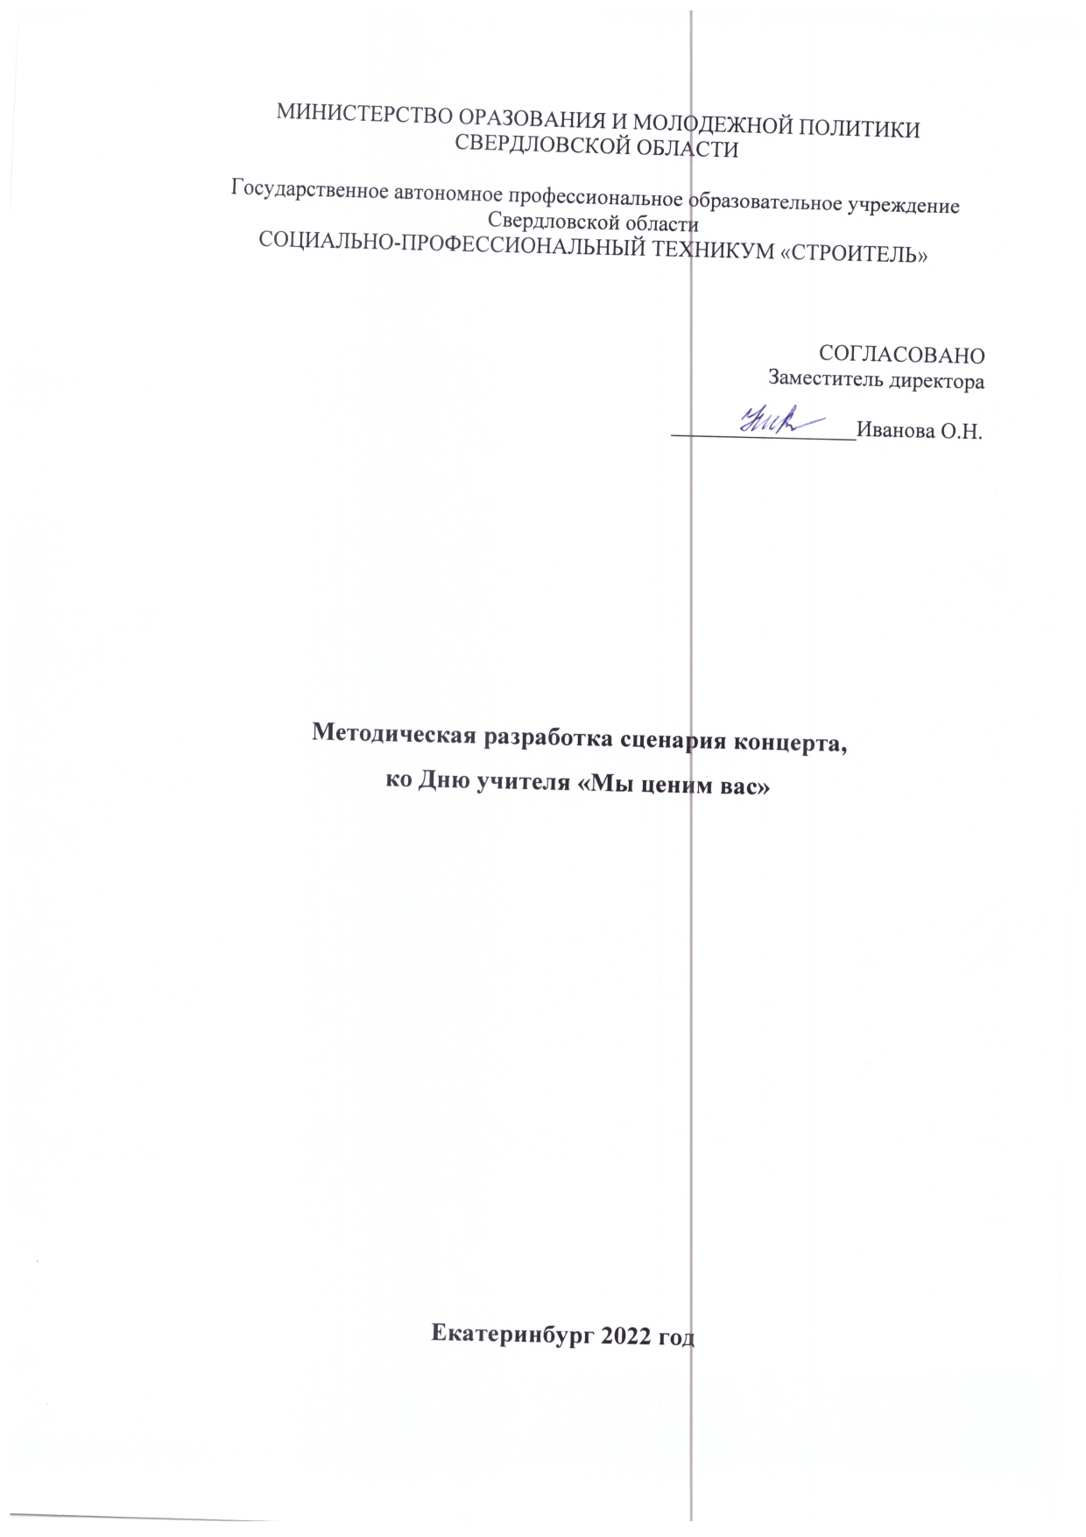

Сценарий концерта ко Дню учителя «Мы ценим вас»

Звучит музыка
Фанфары
1 Ведущий: Здравствуйте, уважаемые преподаватели и мастера!
Сегодня у нас очень важный и приятный повод собраться в нашем зале: мы поздравляем наших педагогов с их профессиональным праздником – Днемучителя!
И по традиции наше мероприятие открывает гимн РФ.

Звучит гимн РФ

2 Ведущий: Каждый человек, выбирает профессию не умом, а сердцем. Так это или нет в нашем техникуме, мы предлагаем проверить!

- Ведущий: Мы предлагаем вам ответить на 10 вопросов и выяснить настоящий вы учитель или нет! Вашим ответом на вопрос будут ваши аплодисменты!

Звучит музыка фоном

2Ведущий:. И так, приступим. Вы несете из дома все, что может вам пригодиться на рабочем месте.
1 Ведущий: Вы приносите в дом массу бесполезного с точки зрения нормальных людей, ваших родных и близких, которые с опасением наблюдают за тем, как неотвратимо растет гора макулатуры в вашей квартире.
2 Ведущий: Ваша семья принесена в жертву образованию, она тоже работает с вами, хотя и не числится в штате. Работают, тихо жалея вас. Участь вашего ребенка — ждать. У кабинета, учительской, дома, ждать терпеливо и молча.
2 Ведущий: Каждая неформальная встреча с коллегами неизбежно перерастает в мини-педсовет, несмотря на то, что вы все время клянетесь о работе не говорить.
1 Ведущий: Чужих денег в вашей сумочке всегда больше, чем своих (на экскурсию, на шторы, плакаты и тп и тд).
2 Ведущий: Вы вскакиваете среди ночи, чтобы записать очередную гениальную идею к завтрашнему уроку.
1 Ведущий: Ваш дом уже задыхается от вазочек и других ненужных безделушек, выбросить которые вам не позволяет совесть — подарки же.
2 Ведущий: С вами здоровается половина района и эта же половина оценивает — как вы, где вы и с кем вы?
1 Ведущий: Вы умеете красить, клеить, забивать гвозди, чинить мебель, работать до утра, уговаривать, прощать, ходить на работу больным и входить в чье-то положение.
2 Ведущий: В вашей жизни в четыре раза больше поводов для празднования, чем у других, — начало учебного года, начало полугодия, конец полугодия, конец учебного года — и в четыре раза больше поводов для головной боли — начало учебного года, начало полугодия, конец полугодия, конец учебного года.
1 Ведущий: Вы никак не можете определиться с 1 сентября — принимать вам поздравления или соболезнования.

2 Ведущий: Мы так и думали, что в нашем училище работают настоящие учителя, мастера своего дела!

1 Ведущий: Мы очень рады тому, что нам предоставили возможность
от лица всех студентов нашего техникума выразить вам свою благодарность за вашу нелегкую, но такую нужную и прекрасную работу.
Стих читает Полина Поташникова, 10 группа

Выступление Полины

1 Ведущий: Невозможно переоценить роль учителя, преподавателя в
жизни общества. Во все времена учитель выполнял самую благородную миссию на земле – сеял разумное, вечное, доброе. Для вас наши дорогие преподаватели студенты подготовили Видеопоздравление от групп. Объявляем голосование видеопоздравлений, которое будет проводится в течении концерта. Группа победителей будет объявлена в завершении праздничного концерта. Внимание на экран, видеопоздравление от 206 группы - проздравление 1; 105 группы - поздравление 2.

Поздравление через проектор
2 Ведущий: Вашим энтузиазмом, ответственностью техникум живет,
развивается, выполняет свое предназначение в государстве. Каждый вашученик – это частичка вашей щедрой души, вашей любви и терпения.
Песняв исполнении вашей студентки – Анастасии Королёвой из 106 группы.

Звучит музыка, выступление Анастасии

1 Ведущий: Однажды я слышала, как два преподавателя возмущались:
- Сейчас просто невозможно работать!!! Учитель боится директора, директор проверки, проверка родителей, родители детей, и только дети никого не боятся!

2 Ведущий: Да, ты права. Наши студенты тоже ничего и никого
не боятся, а танцуют. Встречайте: Кристина Яковлева, 11 группа; Александра Казарина, 106 группа; Дмитрий Утамбаев, 16 группа.

Звучит музыка, выступление Кристины, Саши, Димы

1 Ведущий:В нашем техникуме есть преподаватели, с которыми у
студентов особые отношения, это –кураторы и мастера, которые помогают нам мудрым советом, лаской, заботой, душевным теплом.

2 Ведущий: Мы благодарны вам сердечно за это, желаем счастья, удачи во всем! Вы, наши близкие, родные и любимые люди! Для вас Видеопоздравление от ______________групп

Поздравление через проектор

2 Ведущий: Без преувеличения можно сказать, что наши педагоги и мастералучшие, что в нашем учебном заведении сосредоточен огромный интеллектуальный и творческий потенциал. Уважаемые педагоги, вас поет студентка первого курса 106 группы Олеся Перетыкина.

Звучит музыка, выступление Олеси

1 Ведущий: Наш техникум – это корабль, который плывет по морю
знаний. А ведут его опытные мореплаватели – наши преподаватели во главе с
директором техникума.

2 Ведущий: Наши преподаватели наделены такими качествами, как
чуткость, понимание, терпение, милосердие, мастерство. Итак, перед вами
профессионал своего дела, педагог, творческий и просто отзывчивый человек.
Музыкальный подарок от Соколовской Елены Станиславовны

Звучит музыка, выступление Елены Станиславовны

1..Ведущий: Однажды на экзамене преподаватель, устав вытягивать
студентку на тройку, говорит: - Ну ладно …Скажи, по какому предмету
читались лекции?

2 Ведущий: Студентка молчит.

1 Ведущий: - Так…Скажи хоть, кто читал лекции?

2 Ведущий: Студентка молчит.

- Ведущий: - Наводящий вопрос: ты или я?

2 Ведущий: Для вас не лекции мы прочитаем, а сценку!

Звучит музыка, выступление Кати и Олеси
После сценки Екатерина представляет зрителям Олесю, Олеся представляет Екатерину
1 Ведущий: Наши преподаватели - самоотверженный народ. У меня
такое впечатление, что они постоянно находятся в техникуме.

2 Ведущий: Приходишь утром в техникум – преподаватели уже там,
уходишь из техникума – они еще там.

1 Ведущий:
Где вы берете время, чтоб читать
Учебники, методики, конспекты?
Когда вы спите? Можно нам узнать?
Как суток вам хватает на проекты?

2 ведущий:
Наверно, вы встаете на заре.
Но разве можно рано так вставать!
Хотим мы номер эти поздравления посвятить
Учителям, что могут никогда не спать.

Видеопоздравление от ______________групп

Поздравление через проектор

1 Ведущий:
Учитель мой! Легенда ты и быль,
Ты символ красоты, любви и вдохновенья,
Ты – яркий свет на сотни тысяч миль,
Ты – самое прекрасное творенье!
Для вас прочтёт стих студент первого курса 16 группы Кирилл Устинов

Выступление Кирилла

2 Ведущий:
Мы славим тех, кто нас ведет к познанью,
Кто выбрал путь труднейший из дорог.
Мы славим тех, кто гордо носит званье
УЧИТЕЛЬ, ВОСПИТАТЕЛЬ, ПЕДАГОГ!
Встречайте тандем, ученик и его преподаватель.
___________________________________________и Иван Юрченко.
Звучит музыка, выступление Ивана и преподавателя

1 Ведущий:
Ах, сколько вами пройдено дорог!
Преград незримых сколько было взято!
А сколько слез пролито… знает бог,
К тому же …минимальная зарплата.

2 Ведущий:
Герои вы - сравненья не боюсь,
Свой путь не остановите в дороге…
Я вам сегодня низко поклонюсь,
Такое могут делать только Боги!
Для вас поетАлександр Сысольцев студент 105 группы.

Звучит музыка, выступление Саши

1 Ведущий:
Есть в городе заветный уголок,
Там техникум есть, который дорог многим.
Пусть он не низок, не высок,
Но он приветлив, добр, умен.

2 Ведущий:
В нем студентов обучают
Специалистов выпускают.
Такое счастье в нем учиться,
Быть его частицей!
Частицы нашего техникума с видеопоздравлениями, студенты __________групп.
Поздравление через проектор

1 Ведущий:
Вы лишь недавно встали из-за парты,
Не так давно вручали вам диплом,
Но сегодня Вы уже не выпускники
Преподавателями своими мы вас зоваем.
Мы счастливы, что Вы пришли в наш техникум.
Мы рады, что делитесь Вы знаниями с нами.
И мы Вас поздравляем всей гурьбой
И многих лет карьеры Вам желаем!

2 Ведущий:
Мы приглашаем на сцену наших молодых и новеньких педагогов и мастера:Имамутдинову Юлию Рафитовну – преподавателя химии и биологии,Беляева Артёма Андреевича– мастера произведённой практики, Каткову Полину Сергеевнупедагога-организатора.

1 Ведущий:
А пригласили мы Вас на сцену не просто так, а проверить, насколько вы готовы стать настоящими профессионалами своего дела. Объявляем конкурс. «Проверка тетрадей»
Сейчас, участникам конкурса мы выдадим по десять листов бумаги (небольшого размера). И по сигналу ведущего игроки должны начать «проверку». То есть - игрокидолжны на одной стороне листа нарисовать цветочек, а на другой — солнышко и поставить подпись. Тот, кто справился с заданием быстрее остальных, становится победителем.

Перед тем, как вручить призы, ведущий проверяет, все ли странички подписаны.

2 Ведущий:
И побеждает в нашем конкурсе____________________________!
Аплодисменты нашему победителю!
Вручаем вам подарки! (вручаем подарки всем участникам конкурса)

Звучит музыка, вручение подарков

1Ведущий: Дорогие преподаватели, кураторы и мастера! Нам хочется отдатьдань уважения вашему нелегкому, благородному труду.

2 Ведущий: На ваших плечах лежит исполнение ответственной миссии
– воспитание и образование подрастающего поколения. И от того, какимбудет это поколение, зависит будущее страны.
Ничто так не налаживает отношения, как дружеская волна между учителями и учениками.
Встречайте, дуэт нашего мастера производственного обучения Елену Климентьевну и студента второго курса Виктора Архангельского.

Звучит музыка,выступление Елены Климентьевны и Виктора

1 Ведущий:
День Учителя пахнет осенью,
Полон радугой цветов,
Листьев золотом, неба просинью
И теплом самых добрых слов.

2 Ведущий:
Пожеланий наших не счесть,
Но зачем их делить на части,
Если все они, сколько есть,
Заключаются в слове «СЧАСТЬЕ»!

1 Ведущий:
Дорогие наши педагоги, кураторы и мастера,Вам всем от души спасибо. Мы хотим подарить наши ''сердца'' Вам, наши любимые преподаватели!Сначала дарим преподавателям - женщинам, потом мужчинам

Звучит музыка, дарим воздушные шары в виде сердец преподавателям,кураторам, мастерам

2 Ведущий:
Сегодня мы не будем грустить, мы собрались в честь прекрасного праздника и приглашаем всех на танцы!!!

1 Ведущий:Приглашаем всех участников концерта на сцену! Преподаватели, кураторы и мастера, танцуют вместе с нами зажигательный флешмоб!

Звучит музыка, Флешмоб (финал)

Вместе: С ПРАЗДНИКОМ ВАС, ДОРОГИЕ НАШИ ПРЕПОДАВАТЕЛИ!

